ParentsAssistance

Caso de Uso: Alerta de prova

# Descrição Resumida

Este caso de uso tem a finalidade mostrar o dia de prova das disciplinas.

# Descrição dos Atores

## Funcionário (professor)

# Pré-condições

O aluno esta matriculado.

# Fluxo Principal

1. Esse caso de uso começa quando o funcionário abre o aplicativo e click em funcionário.
2. Segue para tela de Login
3. Faz Login.
4. Vai para menu funcionário e click opção alerta de prova.
5. O Funcionário cadastrar o dia e hora da prova do aluno.
6. O sistema converte o Matricula do aluno recebido em alerta de prova
7. O sistema exibe uma janela com o alerta de prova para o aluno e responsável.
8. O caso de uso é encerrado.

# Fluxos Alternativos

O funcionário pode selecionar um dia de prova da base para editar, então:

1. O Funcionário preenche o alerta com informações do dia de prova a ser editado.
2. O funcionário faz as alterações que desejar e clica em enviar.
3. O caso de uso volta para o passo 5 do fluxo principal.

# Cenários Principais

## Cenário 1

1. Fluxo Principal

# Pós-condições

Alerta enviado pra os pai ou responsável.

# Requisitos Adicionais

Tela de inicio da programa

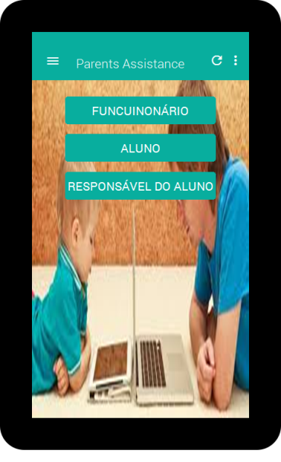

Tela de Login funcionário

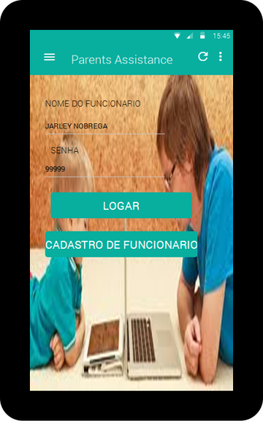

Tela de menu funcionário

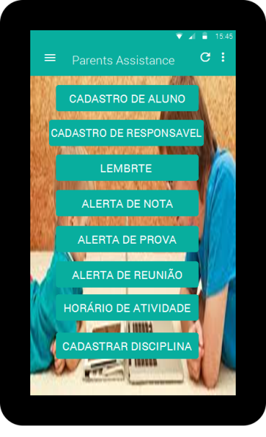

Tela Gerar alerta de prova

